“Universidad Peruana Los Andes”

Curso: Base De Datos 2
Tema: Manual completo de AWS
Profesor:
Nombre y Apellido: Jeremy Joel Chancasanampa García
Ciclo: 5

2026-1

COMO CREAR TU CUENTA DE AWS PASO A PASO
- Buscar en el motor de búsqueda de su preferencia AWS, y entrar a la pagina web.
- Dar click en crear tu cuenta gratis
- Introducir correo y los datos que te solita
- Seleccionar cuenta gratuita
- Poner un numero de tarjeta, no te cobrara nada solo es para verificación de identidad, verifican tu numero de celular y listo
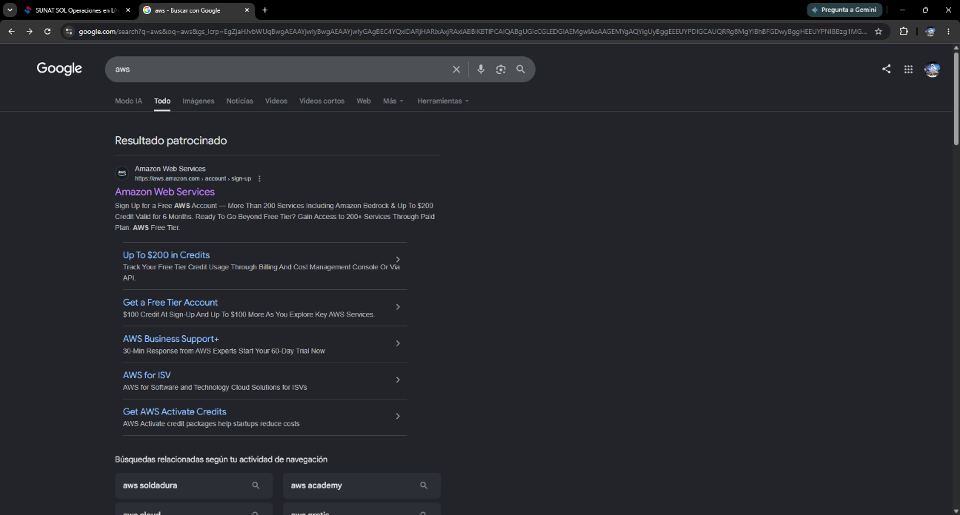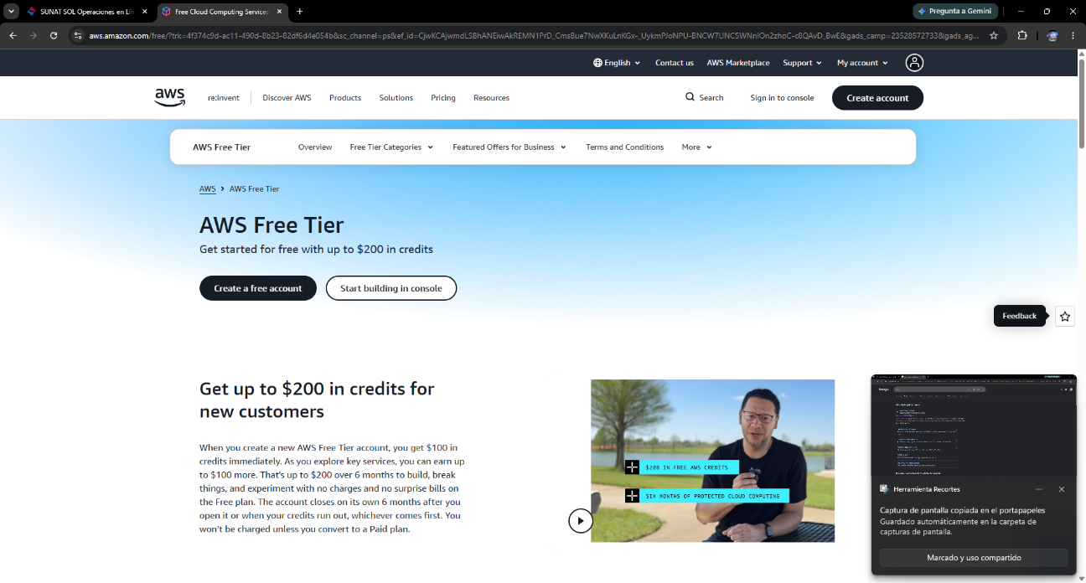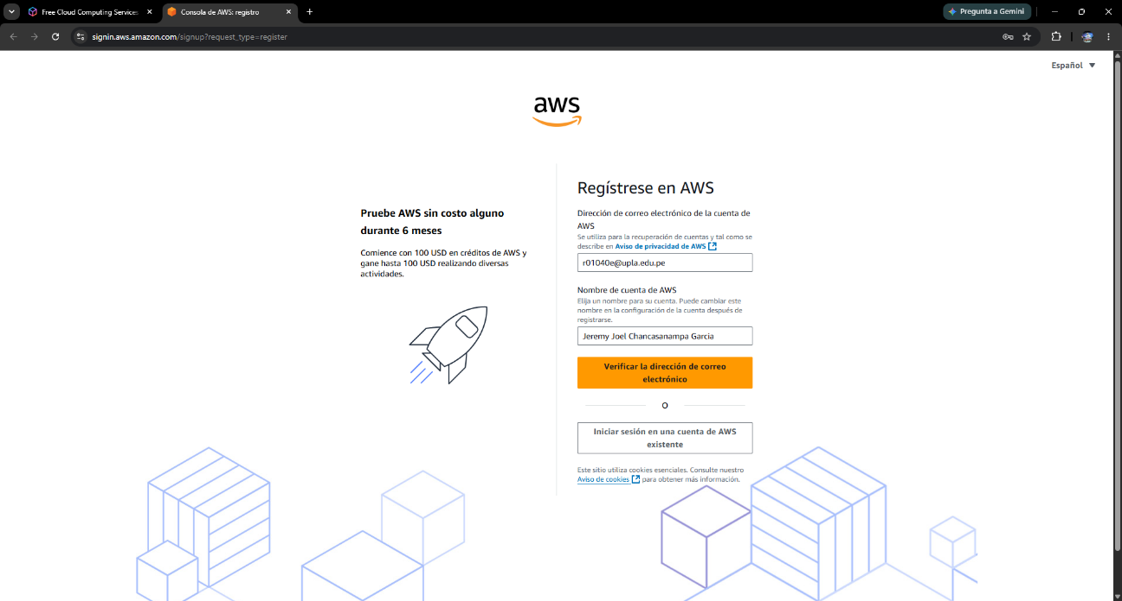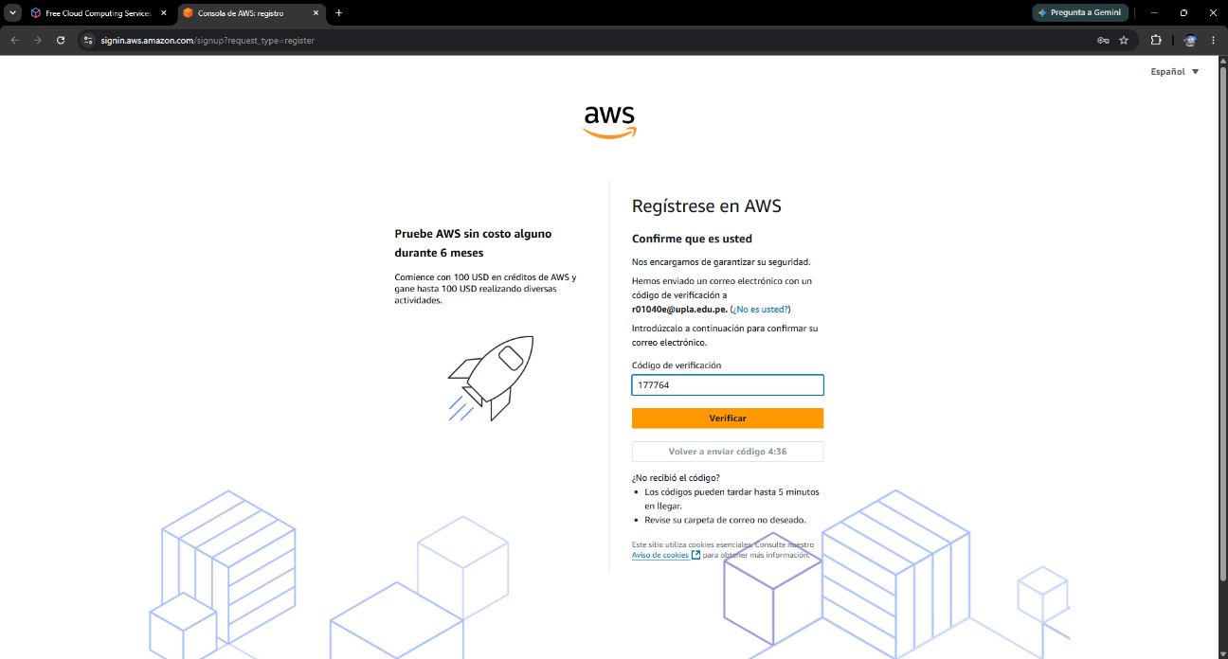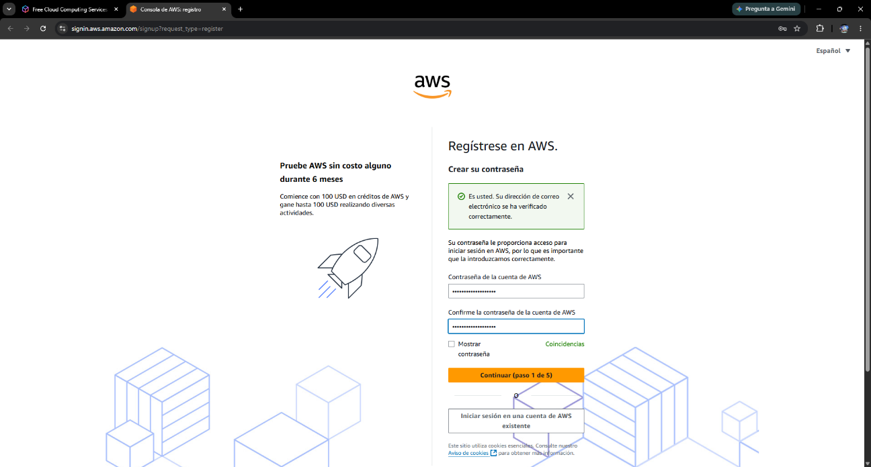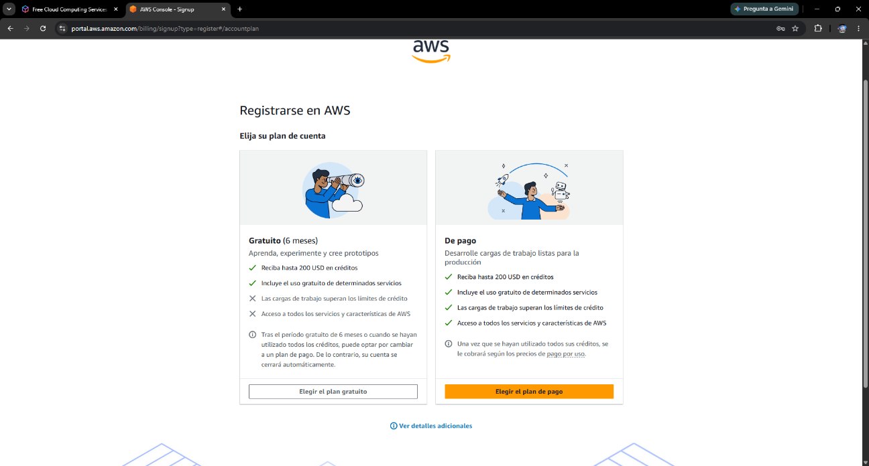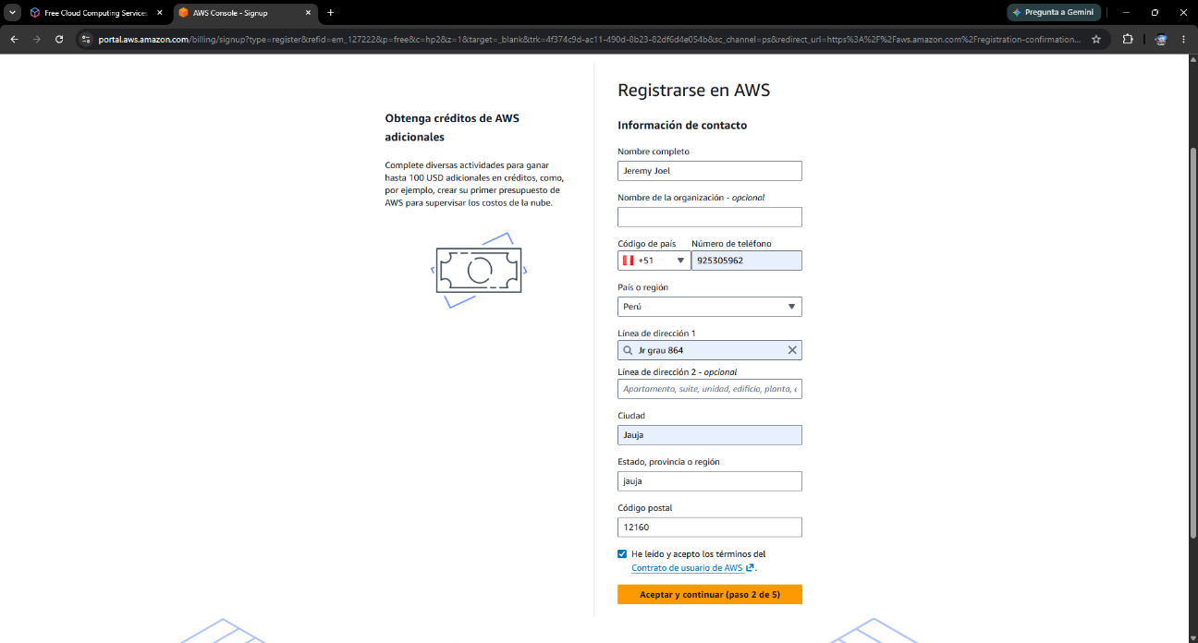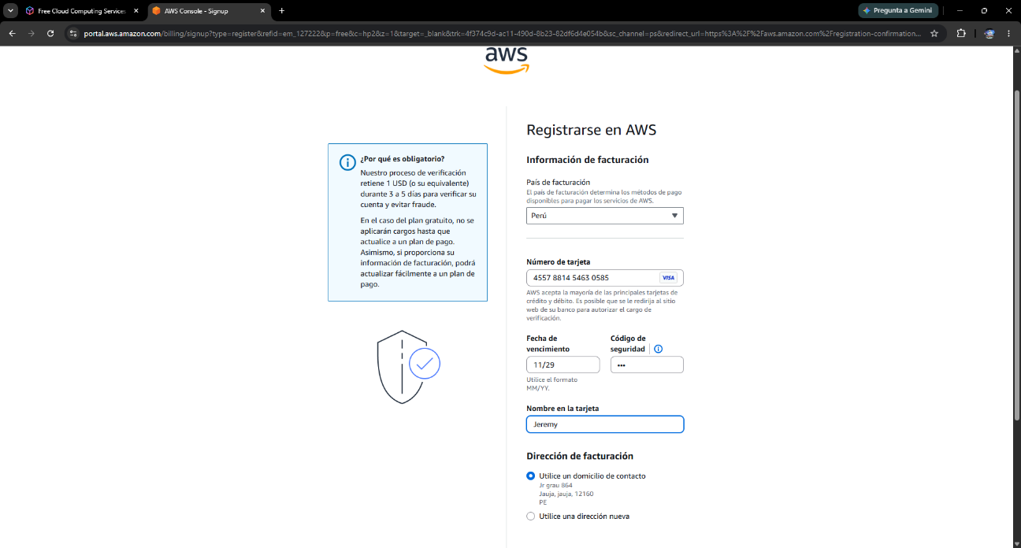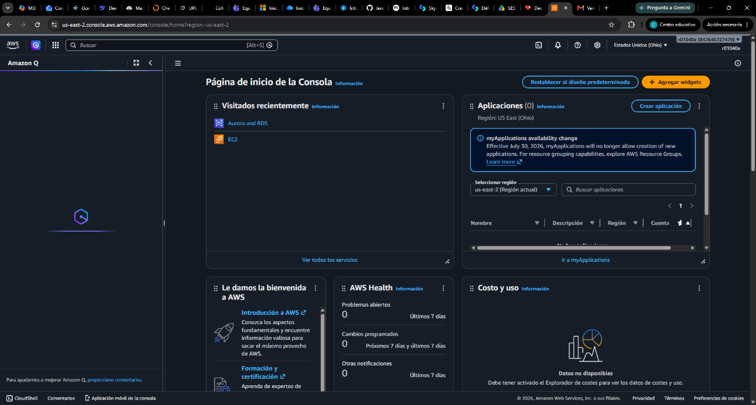

Manual de como crear una data base
- Buscamos RDS
- Bucamos la pestaña base de datos
- Le damos en crear base de datos, configuración completa
- Configuramos la bd y damos nombre
- Ponemos motor de sql server, ponemos un usuario y contraseña para poder acceder
- Le damos en crear base de datos
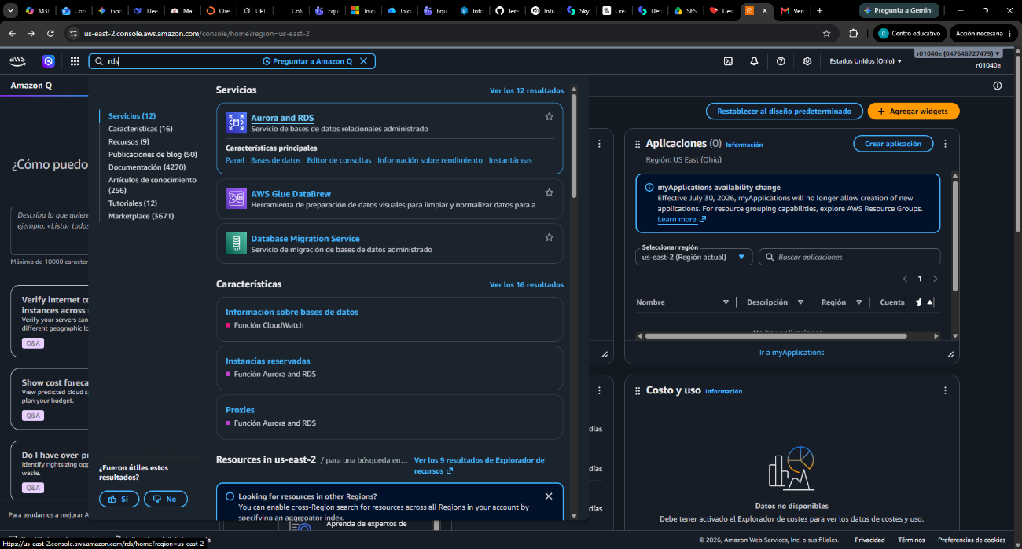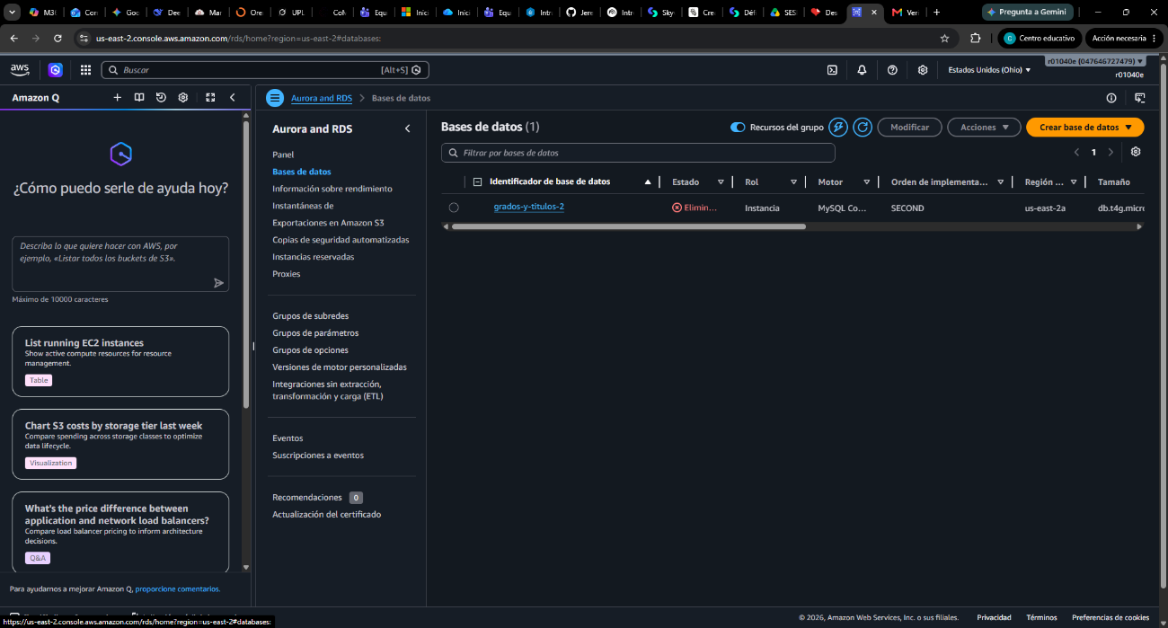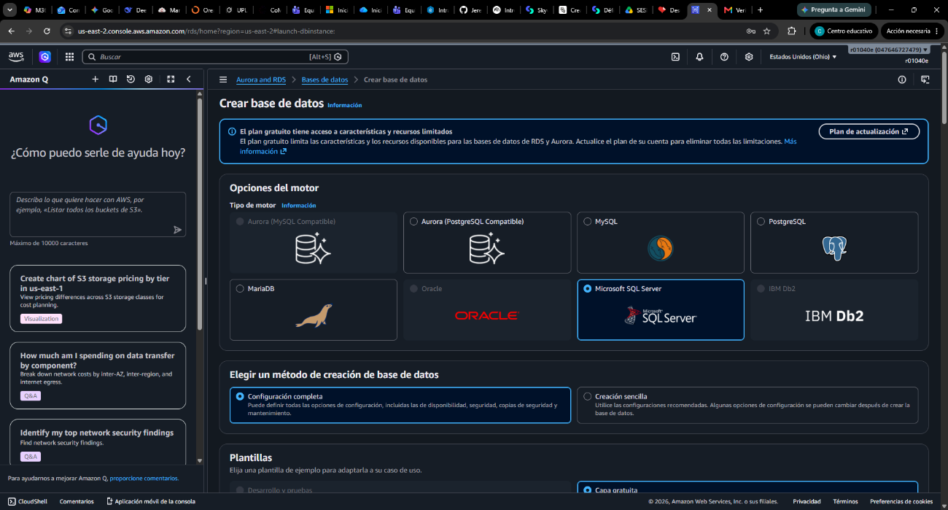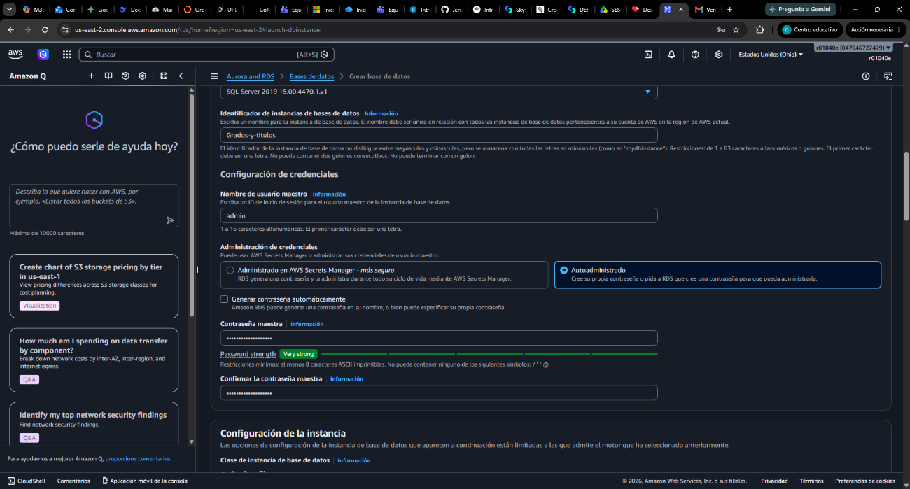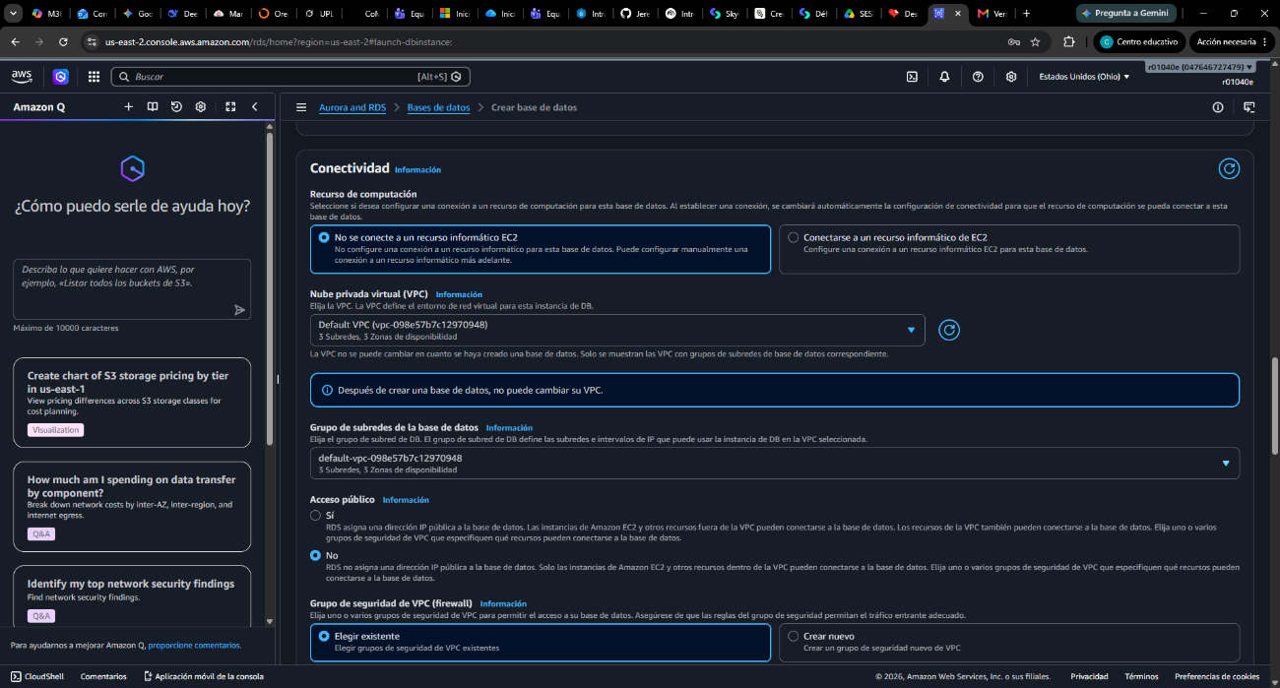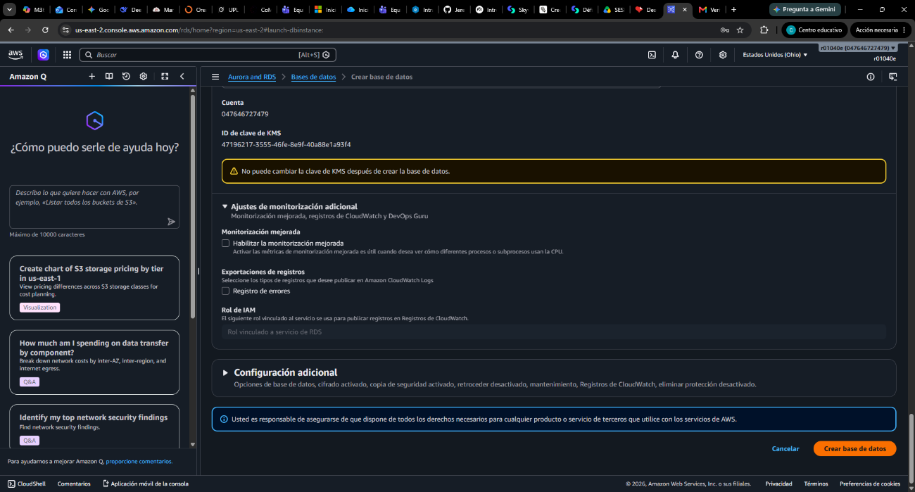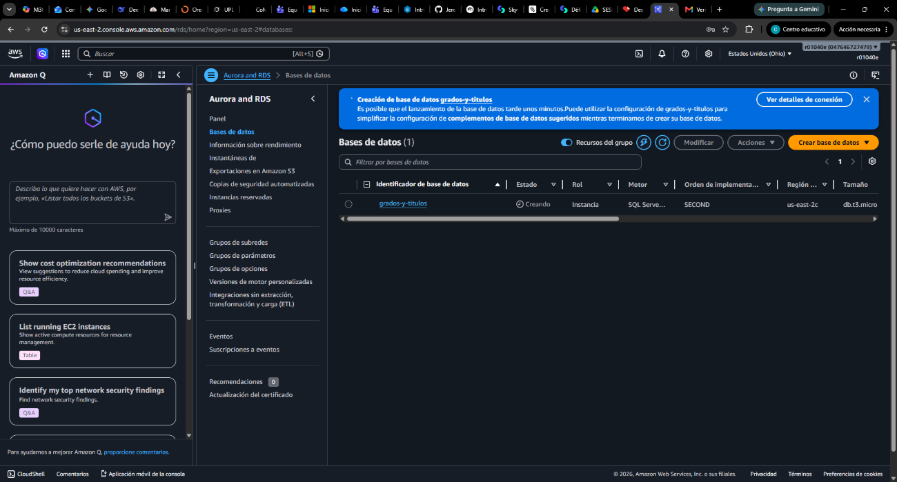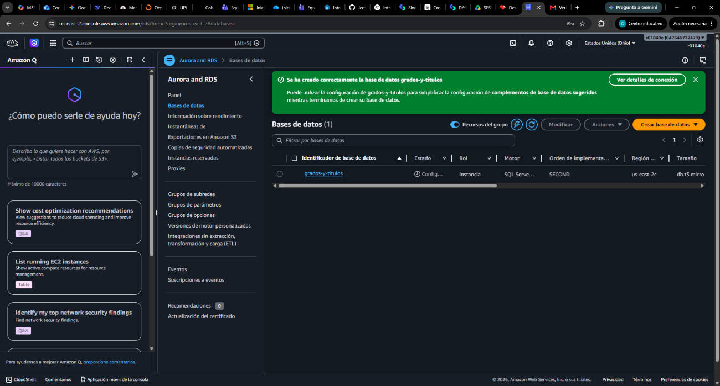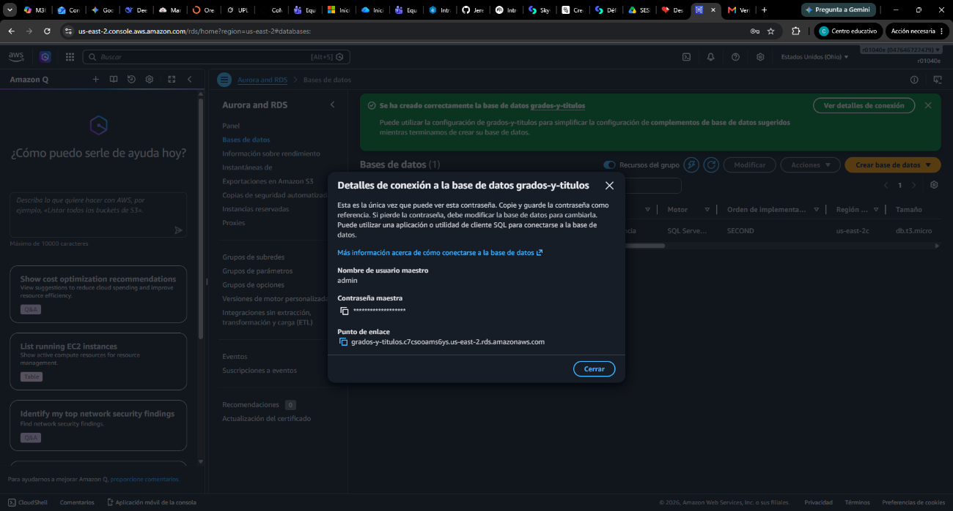

Manual para crear tablas, vistas de grados y títulos
- Entrar a la base de datos, modificar conectividad poner el ppublico
- Buscar EC2 en el buscador, entrar a grupos de seguridad y cambiar a la ip a ipv4 0.0.0.0. para no tener problemas al conectarnos
- Anteriormente hemos instalado sql server en nuestros equipos
- Ponemos las credenciales e ingresamos
- Creamos la bd grados y títulos
- Creamos las tablas, vsitas entre otros mas
- Fin
